**TRƯỜNG ĐẠI HỌC BÁCH KHOA HÀ NỘI**

------o0o------



**Bài tập lớn môn THỰC TẬP KỸ THUẬT:**

Đề tài:

Sinh viên:

Đặng Ngọc Khuê ĐTLT.CNTT01 – K3 201910442

Lê Thành Minh ĐTLT.CNTT01 – K3 201910443

Viện: Đào tạo liên tục

Giảng viên hướng dẫn: ThS. Lê Quốc Trung

Hà Nội, 2020

Nội dung

MỞ ĐẦU 4

PHÂN CÔNG CÔNG VIỆC TRONG NHÓM 5

CHƯƠNG 1:KHẢO SÁT ĐẶC TẢ YÊU CẦU BÀI TOÁN 6

1.1 Mô tả yêu cầu bài toán 6

1.1.1 Yêu cầu hệ thống 6

1.1.2. Các chức năng chính 6

1.2. Biểu đồ USECASE 7

1.2.1. Các tác nhân của hệ thống 7

1.2.2. Các USECASE của hệ thống 7

1.2.3. Biểu đồ USECASE tổng quan 8

1.2.4. Biểu đồ USECASE phân rã mức 2 8

1.2.4.1. Biểu đồ USECASE về đăng nhập: 8

1.2.4.2 Biểu đồ USECASE về đăng kí 9

1.2.4.3. Biểu đồ USECASE về tìm kiếm 9

1.2.4.4. Biểu đồ USECASE về hiển thị danh sách 10

1.2.4.5. Biểu đồ USECASE về hiển thị thông tin chi tiết của địa điểm 10

1.3. Đặc tả USECASE 11

1.3.1. Đặc tả USECASE chức năng tìm kiếm 11

1.3.2. Đặc tả USECASE chức năng hiển thị danh sách các địa điểm 13

CHƯƠNG 2: PHÂN TÍCH VÀ THIẾT KẾ BÀI TOÁN 15

2.1. Cấu trúc dữ liệu 15

2.2. Biểu đồ trình tự 15

2.1. Biểu đồ trình tự đăng nhập. 15

2.2. Biểu đồ trình tự đăng ký. 16

2.3. Biểu đồ trình tự tìm kiếm địa điểm. 16

2.4. Biểu đồ trình tự gợi ý địa điểm. 17

2.3 Biểu đồ lớp 18

2.3.1 Đối với hệ thống SignIn_SignUp 19

2.31 Đối với hệ thống giới địa điểm 22

CHƯƠNG 3: CÔNG NGHỆ VÀ THUẬT TOÁN SỬ DỤNG 26

3.1 Ngôn ngữ lập trình 26

3.1.1 Giới thiệu về Java 26

3.1.2 IDE sử dụng 26

3.2 Hệ quản trị cơ sở dữ liệu Firebase 26

CHƯƠNG 4: KẾT QUẢ VÀ ỨNG DỤNG MINH HỌA 29

4.1 Kết quả ứng dụng minh họa 29

4.2 Giao diện ứng dụng 30

*4.2.1. Giao diện khởi động của ứng dụng(Chức năng đăng nhập và đăng kí tài khoản)* 30

*4.2.2. Giao diện đăng ký* 31

*4.2.3. Giao diện chính* 32

*4.2.4. Giao diện tìm kiếm* 33

*4.2.5. Giao diện map* 35

*4.2.5. Giao diện thông tin chi tiết* 36

CHƯƠNG 5 : CÀI ĐẶT VÀ KIỂM THỬ 38

5.1 Cấu hình máy kiểm thử 38

5.1.1. Physical Device: Asus Zenfone 4 max pro 38

5.1.2. Emulator: Pixel 2 API 27. 38

5.2. Kịch bản kiểm thử 38

5.2.1 Kịch bản kiểm thử 1: Đăng nhập 38

5.2.2 Kịch bản kiểm thử 2: Đăng ký 38

5.2.3. Kịch bản kiểm thử 3: Tìm kiếm 38

CHƯƠNG 6: KẾT LUẬN VÀ HƯỚNG PHÁT TRIỂN 40

6.1 Kết luận: 40

6.1.1. Kết quản đạt được: 40

6.1.2.Hạn chế 40

6.2.Hướng phát triển 40

Tài liệu tham khảo 42

# MỞ ĐẦU

* ***Đề tài:*** Xây dựng ứng dụng giới thiệu quán trà cho điện thoại thông minh sử dụng hệ điều hành android.
* ***Kết quả cần đạt:*** Thực hiện được các chức năng sau:
  + Đọc vị trí người dùng (nếu được cho phép) và giới thiệu các quán trà ở gần đó hoặc giới thiệu các quán trà phổ biến
  + Người dùng có thể tìm kiếm và xem chi tiết các quán trà nhờ vào các từ khóa liên quan (như loại trà, tên quán,…)
  + Người dùng có thể xem vị trí và đương đi đến quán nhờ vào chỉ dẫn trên bản đồ
* ***Nội dung đề tài:***
  + Thiết kế ứng dụng: Mô tả các thiết kế của ứng dụng (các biểu đồ ca sử dụng, biểu đồ tuần tự)
  + Xây dựng ứng dụng: Mô tả cấu trúc và đặc tả các lớp của ứng dụng
  + Cài đặt và kiểm thử: Mô tả việc cài đặt ứng dụng, các kịch bản thử nghiệm và kết quả thử nghiệm ứng dụng

# PHÂN CÔNG CÔNG VIỆC TRONG NHÓM

|  |  |
| --- | --- |
| Họ và tên | Công việc |
| Đặng Ngọc Khuê | Phân tích và xác định yêu cầu từ đề tài  Thiết kế cơ sở dữ liệu liên quan đến địa điểm giới thiệu.  Thiết kế UI và xây dựng các chức năng liên quan đến giới thiệu địa điểm  Viết báo cáo. |
| Lê THành Minh | Phân tích và xác định yêu cầu từ đề tài  Thiết kế cơ sở dữ liệu liên quan đến người dung  Thiết kế UI và xây dựng các chwung năng liên quan đến người dùng |

|  |  |  |
| --- | --- | --- |
| Họ và tên | Đóng góp tính theo dòng Code(Thống kê theo Github) | |
| Thêm | Xóa |
| Đặng Ngọc Khuê | 2533 | 1763 |
| Lê THành Minh | 5563 | 1282 |

# CHƯƠNG 1:KHẢO SÁT ĐẶC TẢ YÊU CẦU BÀI TOÁN

## 1.1 Mô tả yêu cầu bài toán

### 1.1.1 Yêu cầu hệ thống

Xây dựng ứng dụng giới thiệu các địa điểm quán trà .

* Ứng dụng có yêu cầu đăng nhập
* Ứng dụng có thể đưa ra danh sách các địa điểm dựa theo khoảng cách từ người dùng đến địa điểm đóỨng dụng có chức năng tìm kiếm theo tên và địa chỉ
* Ứng dụng có thể hiển thị thông tin liên quan đến địa điểm và hiển thị địa điểm đó và địa điểm người dùng lên trên bản đồ
* Ứng dụng có thể hiển thị toàn bộ các địa điểm ở trên cơ sở dữ liệu và địa điểm người dùng lên trên map

### 1.1.2. Các chức năng chính

* Chức năng tìm kiếm địa điểm theo từ khóa:
* Ứng dụng cho phép tìm kiếm theo tên
* Ứng dụng cho phép tìm kiếm theo địa chỉ
* Chức năng hiển thị danh sách các địa điểm
* Ứng dụng hiển thị danh sách các địa điểm được sắp xếp gần nhất.
* Chức năng hiển thị địa điểm trên Map
  + Ứng dụng hiển thị vị của nguời dùng
  + Ứng dụng hiển thị một hoặc nhiều địa điểm trên map

## 1.2. Biểu đồ USECASE

### 1.2.1. Các tác nhân của hệ thống

|  |  |  |
| --- | --- | --- |
| STT | Tên tác nhân | Chức năng |
| 1 | Admin | Quản trị hệ thống  Cập nhật địa điểm  Thêm mới/xóa địa điểm  Thay đổi thông tin người dung |
| 2 | Member/Guest | Tìm kiếm địa điểm |

Bảng 1‑1. Các tác nhân của hệ thống

### 1.2.2. Các USECASE của hệ thống

Các USECASE chính

|  |  |  |
| --- | --- | --- |
| STT | Tên | Ý nghĩa |
| 1 | Đăng nhập | Người dung đăng nhập để sử dụng ứng dụng |
| 2 | Đăng ký | Thêm người dùng vào hệ thống |
| 3 | Thống kê | Hiển thị danh sách các địa điểm cho người dùng |
| 4 | Tìm kiếm | Tìm kiếm dữ liệu trên hệ thống |
| 5 | Chỉ hướng | Hiển thị vị trí trên map |

Bảng 1‑2 Các USECASE chính của hệ thống

Các USECASE con:

USECASE tìm kiếm

|  |  |  |
| --- | --- | --- |
| STT | Tên | Ý nghĩa |
| 1 | Tìm kiếm theo tên | Người dùng nhập từ khóa tên để hệ thống hiển thị dữ liệu phù hợp |
| 2 | Tìm kiếm theo địa chỉ | Người dùng nhập từ khóa địa chỉ để hệ thống hiển thị dữ liệu phù hợp |

Bảng 1‑3 USECASE tìm kiếm

USECASE hiển thị danh sách

|  |  |  |
| --- | --- | --- |
| STT | Tên | Ý nghĩa |
| 1 | Hiển thị danh sách | Hiển thị danh sách thống kê |
| 2 | Hiển thị trên bản map | Hiển thị các điểm ở trên map |

Bảng 1‑4 USECASE hiển thị danh sách

### 1.2.3. Biểu đồ USECASE tổng quan

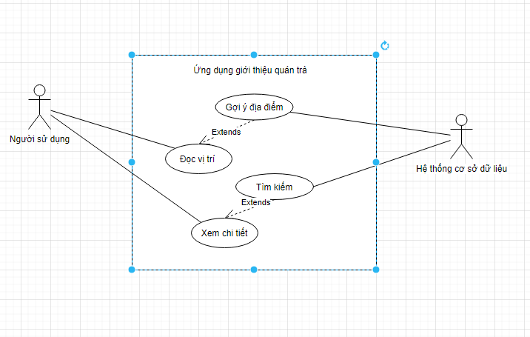

Hình 1‑1 Biểu đồ USECASE tổng quan

### 1.2.4. Biểu đồ USECASE phân rã mức 2

#### 1.2.4.1. Biểu đồ USECASE về đăng nhập:

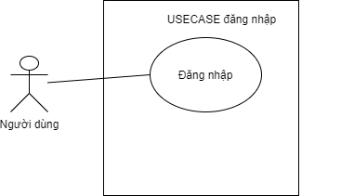

Hình 1‑2 Biểu đồ USECASE đăng nhập

* Tác nhân: Member
* Hệ thống: đăng nhập
* Mô tả:
  + Người dùng nhập tên người dùng và mật khẩu vào ứng dụng.
  + Chương tình tìm kiếm và so sánh tài khoản tương ứng trong cơ sở dữ liệu
  + Nếu tài khoản đúng thì chương tình sẽ hiển thị giao diện chính

#### 1.2.4.2 Biểu đồ USECASE về đăng kí

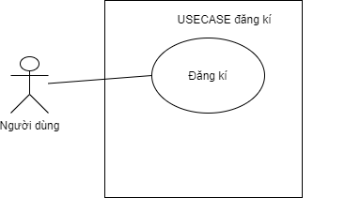

Hình 1‑3 Biểu đồ USECASE đăng kí

* Tác nhân: Người dùng
* Hệ thống: Đăng kí
* Mô tả
  + Người dùng đăng kí tài khoản với chương tình để có thể sử dụng
  + Hệ thống ghi nhận thông tin và câp tài khoản mới

#### 1.2.4.3. Biểu đồ USECASE về tìm kiếm

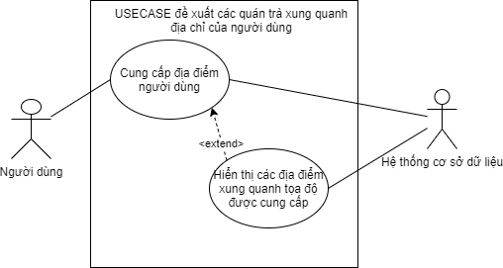

Hình 1‑4 Biểu đồ USECASE tìm kiếm

* Tác nhân: Member, Admin
* Hệ thống: tìm kiếm theo từ tên và địa chỉ
* Mô tả:
  + - Người dùng sử dụng chức năng tìm kiếm
    - Người dùng nhập từ khóa
    - Ứng dụng trả lại các địa điểm phù hợp

#### 1.2.4.4. Biểu đồ USECASE về hiển thị danh sách

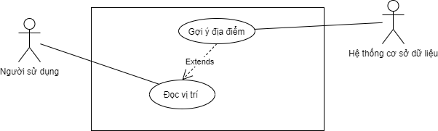

Hình 1‑5 Biểu đồ USECASE hiển thị địa điểm được đề xuất.

* Tác nhân: Member, Admin
* Hệ thống: Hiển thị danh sách theo khoảng cách
* Mô tả:
  + Người dùng sử dụng chức năng hiển thị danh sách
  + Người dùng cấp quyền truy xuất vị trí người dùng
  + Ứng dụng trả lại các địa điểm sắp xếp theo khoảng cách từ người dùng đến địa điểm

#### 1.2.4.5. Biểu đồ USECASE về hiển thị thông tin chi tiết của địa điểm

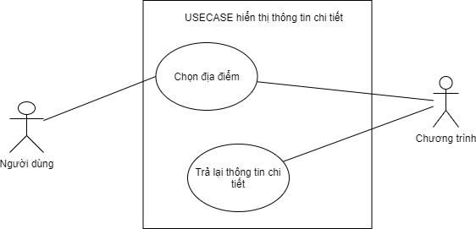

Hình 1‑6 Biểu đồ USECASE hiển thị thông tin chi tiết của từng địa điểm

* Tác nhân: Member, Admin
* Hệ thống: Hiển thị thông tin chi tiết của địa điểm
* Mô tả:
* Người dùng chọn địa điểm phù hợp
* Ứng dụng hiển thị thông tin chi tiết của địa điểm cho người dùng

## 1.3. Đặc tả USECASE

### 1.3.1 Đặc tả USECASE đăng nhập/đăng ký

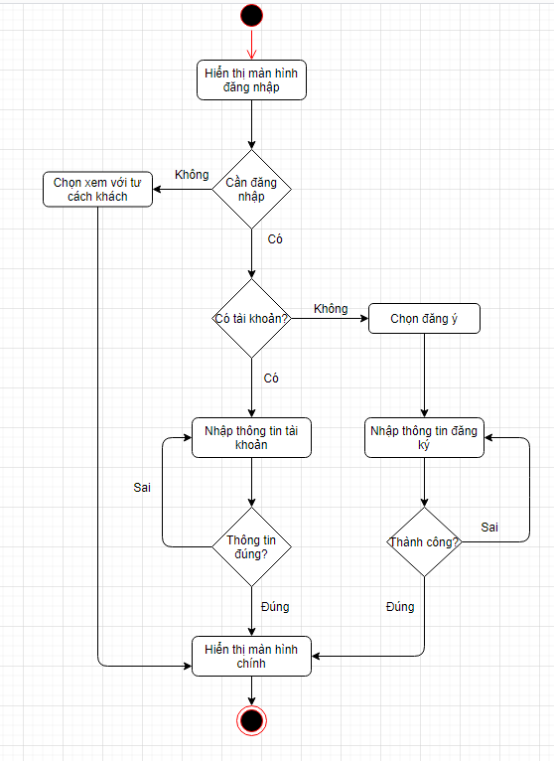

Hình 1‑7 Biểu đồ hoạt động của USECASE đăng nhập/đăng ký

Người sử dụng có thể đăng nhập hoặc xem với tư cách khách, nếu thông tin đăng nhập đúng ứng dụng sẽ chuyển vào giao diện chính, nếu không cần nhập lại thông tin. Trong khi đăng ký nếu thành công hệ thống sẽ tự động đăng nhập và chuyển vào màn hình chính, nếu thất bại (ví dụ trùng tên người dùng,…) người sử dụng cần nhập lại thông tin.

### 1.3.1. Đặc tả USECASE chức năng tìm kiếm

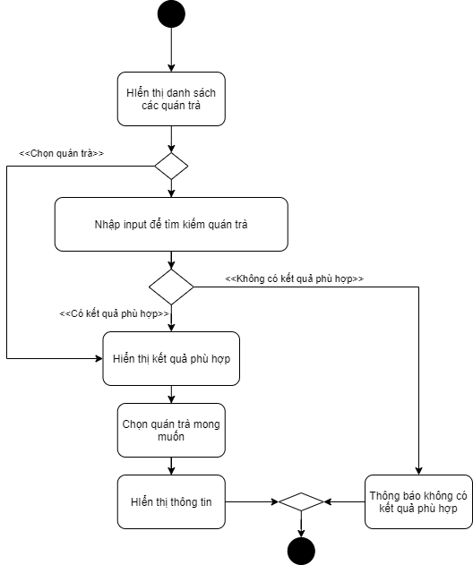

Hình 1‑8 Biểu đồ hoạt động của USECASE chức năng tìm kiếm

|  |  |  |  |
| --- | --- | --- | --- |
| **Tên ca sử dụng:** Tìm kiếm địa điểm | **ID:1** | | **Mức quan trọng:** Cao |
| **Tác nhân chính:** Người sử dụng | | **Loại ca sử dụng:** khái quát, thiết yếu | |
| **Các bên liên quan và mối quan tâm:** Người sử muốn tìm kiếm các quán trà gần hoặc phổ biến  Cơ sở dữ liệu của hệ thống cho phép truy vấn các thông tin mà người sử dụng nhập vào | | | |
| **Mô tả ngắn gọn:** Ca sử dụng này mô tả cách hệ thống tìm kiếm quán trà dựa trên nội dung người sử dụng nhập vào | | | |
| **Kích hoạt:**  Khi ứng dụng điện thoại vào giao diện chính | | | |
| **Các mối liên hệ:**   * *Phối hợp:* Cơ sở dữ liệu, ứng dụng điện thoại, người sử dụng * Mở rộng: Gợi ý địa điểm, đọc vị trí | | | |
| **Luồng sự kiện thông thường:**   1. Người sử dụng gửi thông tin tìm kiếm 2. Hiển thị danh sách nội dung có điểm tương đồng với thông tin người sử dụng nhập vào 3. Chọn quán trà phù hợp 4. Hệ thống trả lại thông tin | | | |
| **Các luồng con:** | | | |
| **Các luồng ngoại lệ/ tương đương:** | | | |

Bảng 1‑5 Mô tả chi tiết USECASE chức năng tìm kiếm

### 1.3.2. Đặc tả USECASE chức năng hiển thị danh sách các địa điểm

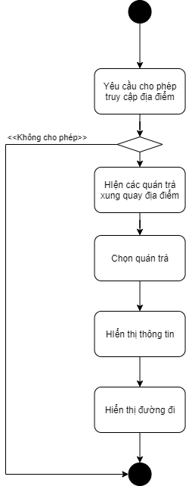

Hình 1‑9 Biểu đồ hoạt động của USECASE hiển thị danh sách các địa điểm

|  |  |  |  |
| --- | --- | --- | --- |
| **Tên ca sử dụng:** Gợi ý địa điểm | **ID:2** | | **Mức quan trọng:** Trung bình |
| **Tác nhân chính:** Hệ thống cơ sở dữ liệu | | **Loại ca sử dụng:** khái quát, thiết yếu | |
| **Các bên liên quan và mối quan tâm:** Người sử dụng cần được gợi ý các quán trà gần hoặc phổ biến  Cơ sở dữ liệu của hệ thống cho phép truy vấn các thông tin này | | | |
| **Mô tả ngắn gọn:** Ca sử dụng này mô tả cách hệ thống gợi ý các quán trà cho người sử dụng | | | |
| **Kích hoạt:**  Khi ứng dụng điện thoại vào giao diện chính | | | |
| **Các mối liên hệ:**   * *Phối hợp:* Cơ sở dữ liệu, ứng dụng điện thoại, người sử dụng * Mở rộng: Gợi ý địa điểm, đọc vị trí | | | |
| **Luồng sự kiện thông thường:**   1. Hiển thị yêu cầu truy cập vị trí điện thoại 2. Hiển thị các quán trà ở gần (nếu đồng ý truy cập vị trí) hoặc các quán trà phổ biến | | | |
| **Các luồng con:** | | | |
| **Các luồng ngoại lệ/ tương đương:** | | | |

Bảng 1‑6 Mô tả chi tiết của USECASE hiển thị danh sách các địa điểm

# CHƯƠNG 2: PHÂN TÍCH VÀ THIẾT KẾ BÀI TOÁN

## 2.1. Cấu trúc dữ liệu

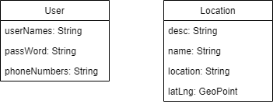

Hình 2‑1 Cấu trúc dữ liệu của ứng dụng

## 2.2. Biểu đồ trình tự

### 2.1. Biểu đồ trình tự đăng nhập/đăng ký.

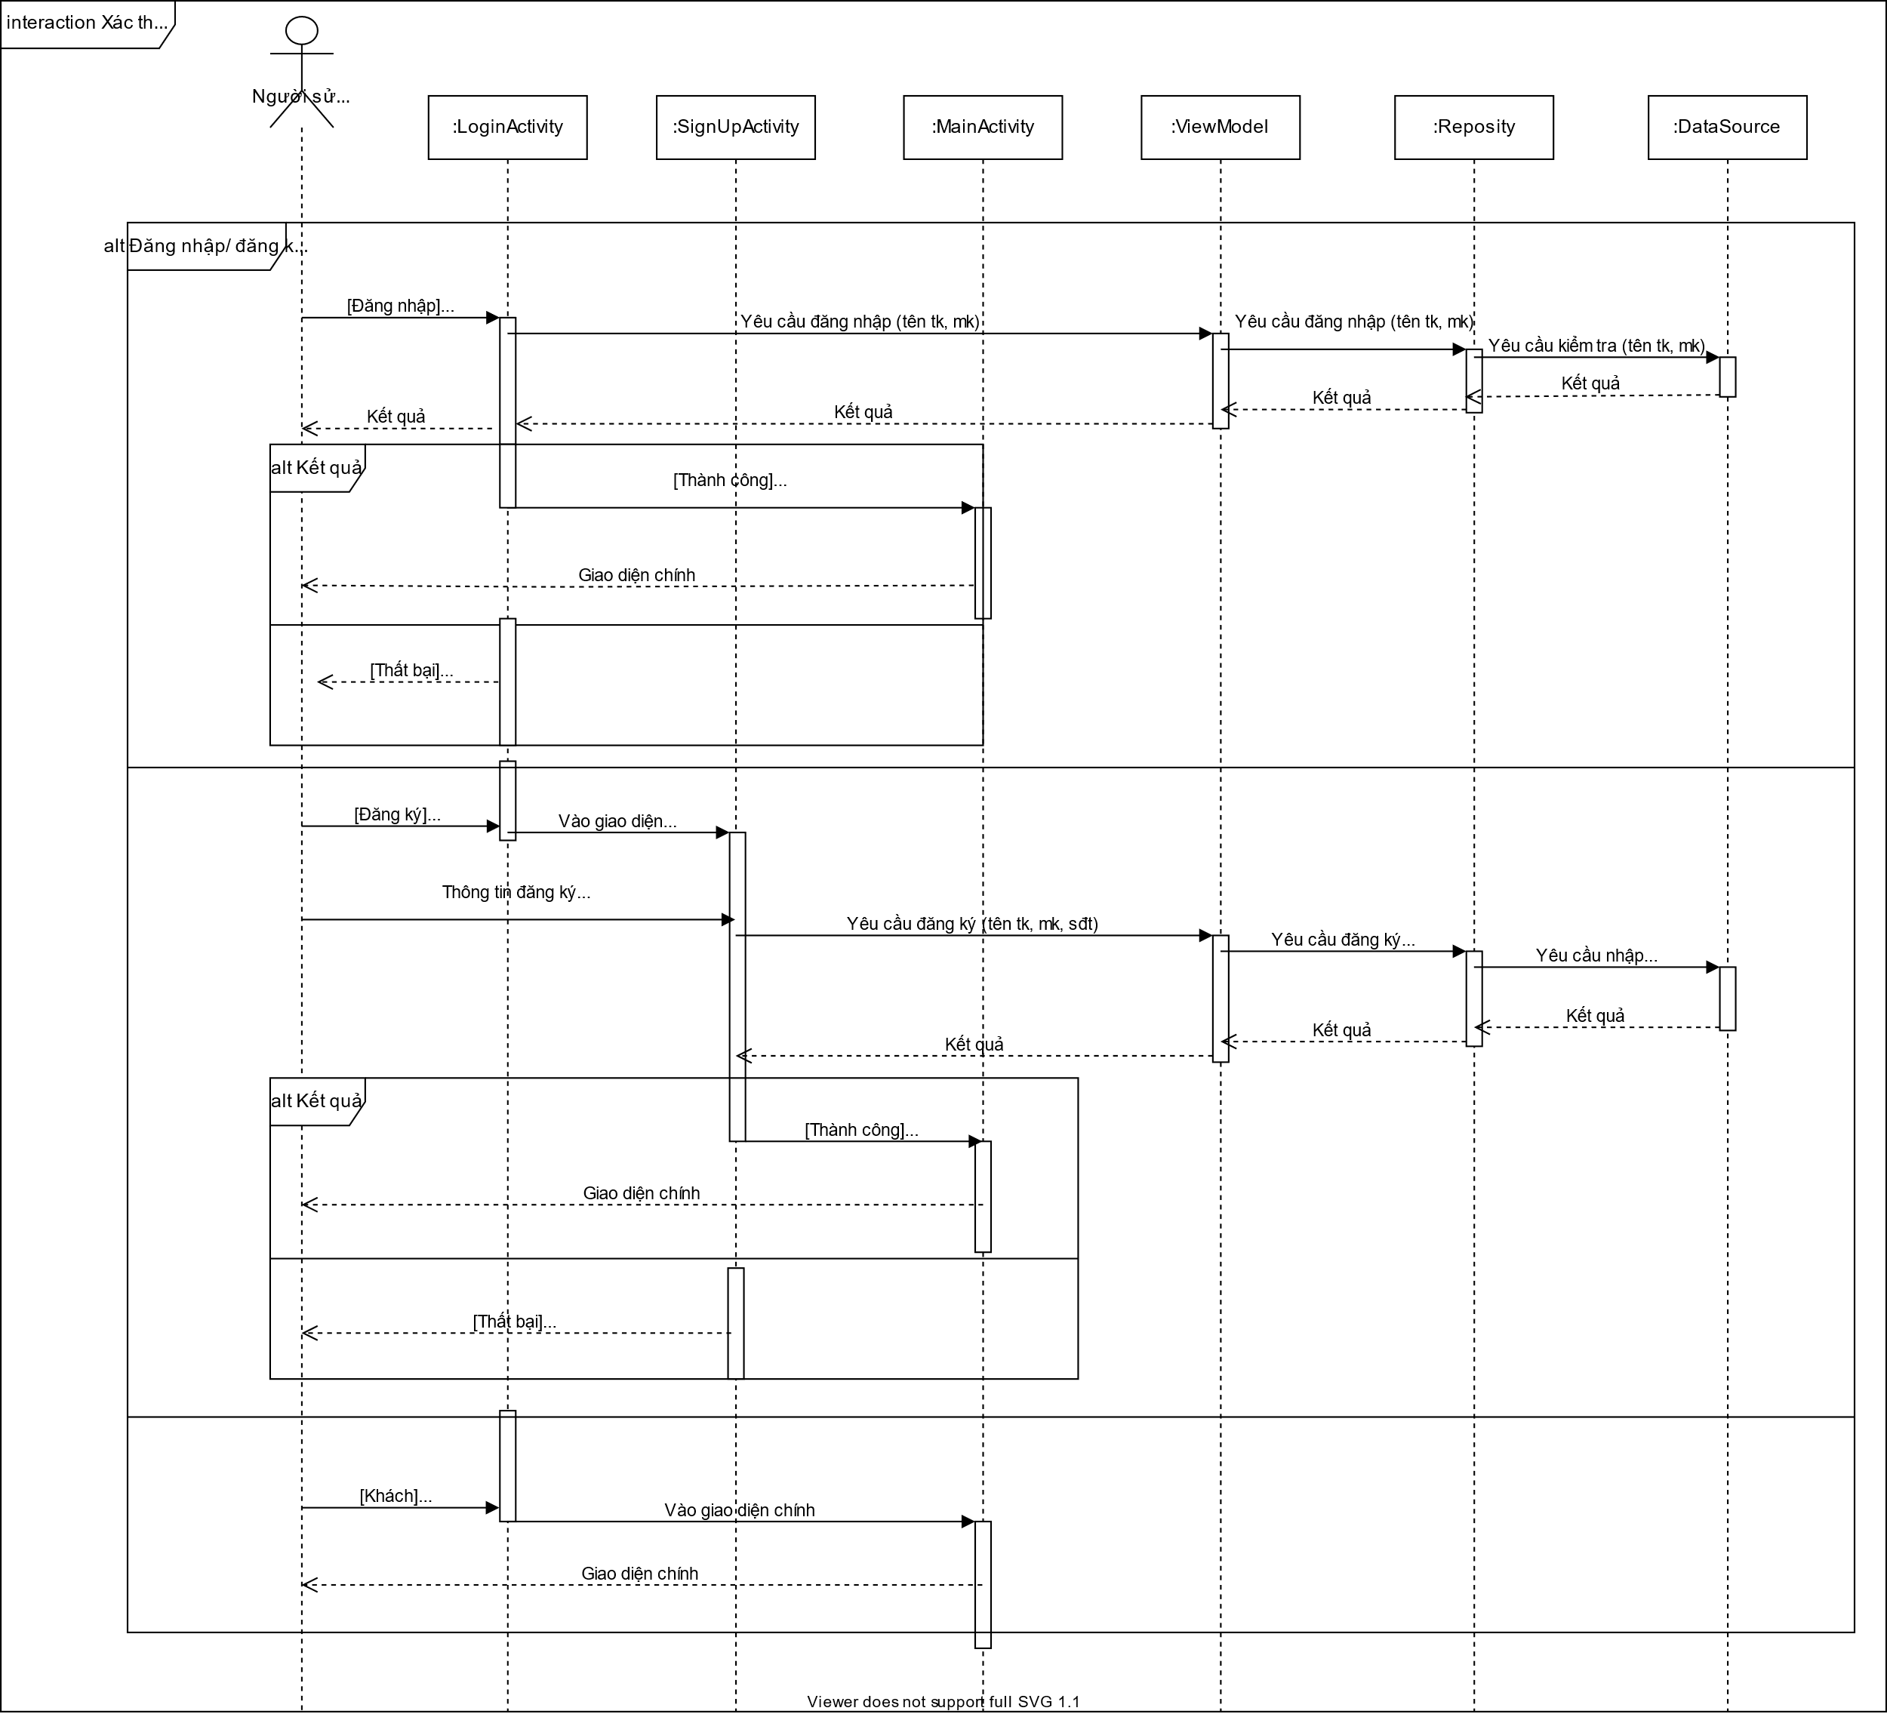

Hình 2‑2 Biểu đồ trịnh tự đăng nhập/ đăng ký

### 2.2. Biểu đồ trình tự tìm kiếm địa điểm.

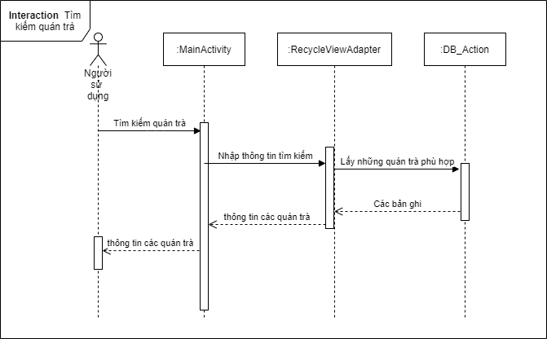

Hình 2‑3 Biểu đồ trình tự tìm kiếm địa điểm

### 2.3. Biểu đồ trình tự gợi ý địa điểm.

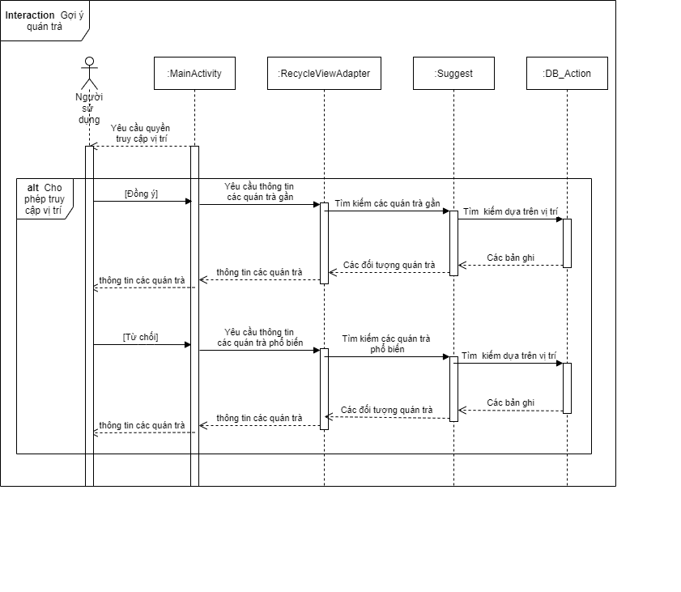

Hình 2‑4 Biểu đồ trình tự gợi ý địa điểm

## 2.3 Biểu đồ lớp

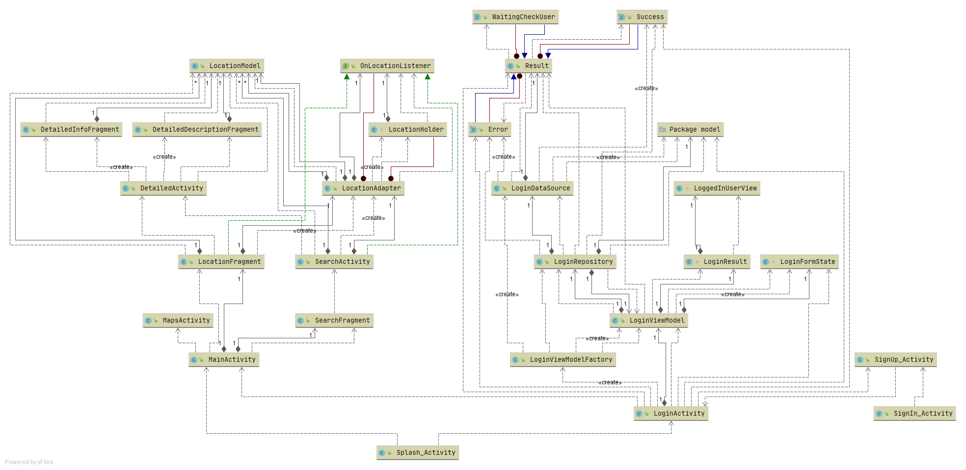

Hình 2‑5 Biểu đồ lớp tổng quan của trương trình

### 2.3.1 Đối với hệ thống SignIn_SignUp

Các lớp này nhằm phục vụ việc đăng nhập đăng kí của người dùng.

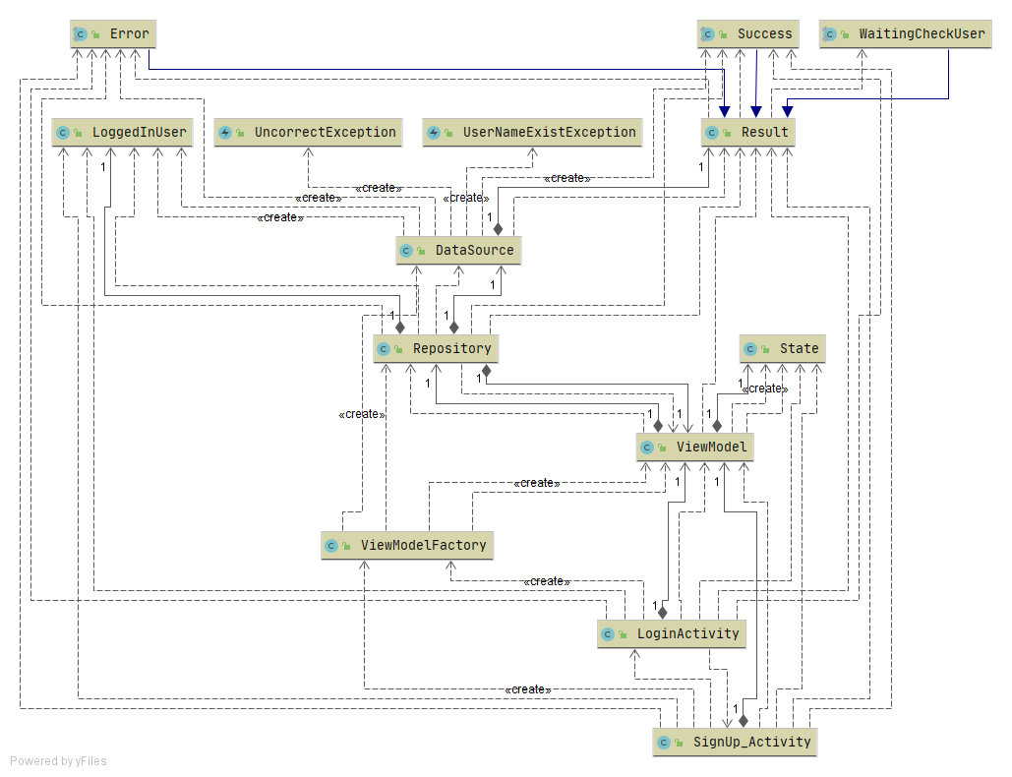

Hình 2‑6 Biểu đồng lớp tổng quan của Module đăng ký

Chương trình cho hoạt động này bao gồm các lớp sau:

• LoginActivity, SignUp_Activity: các lớp giao diện cho hoạt động

• ViewModel: thực hiện các chức năng kiểm soát dữ liệu đầu vào hợp lệ, truyền thông tin đăng nhập xuống lớp Reposity

• State: biểu thị các trạng thái của dữ liệu đầu vào

• Reposity: thực hiện các chức năng lưu trữ và xóa thông tin người dùng đã đăng nhập, truyền thông tin đăng nhập xuống lớp DataSource

• DataSource: thực hiện kết nối đến cơ sở dữ liệu để kiểm tra thông tin đăng nhập và ghi thông tin đăng ký

• Result: biểu thị kết quả đăng nhập với các lớp con kế thừa từ nó là Success (thành công) và Error (thất bại)

• UncorrectException, UserNameExistException: các lớp ngoại lệ biểu thị các lỗi trong quá trình đăng nhập đăng ký lần lượt là lỗi sai mật khẩu hoặc tên người dùng và lỗi trùng tên người dùng đã có trong hệ thống

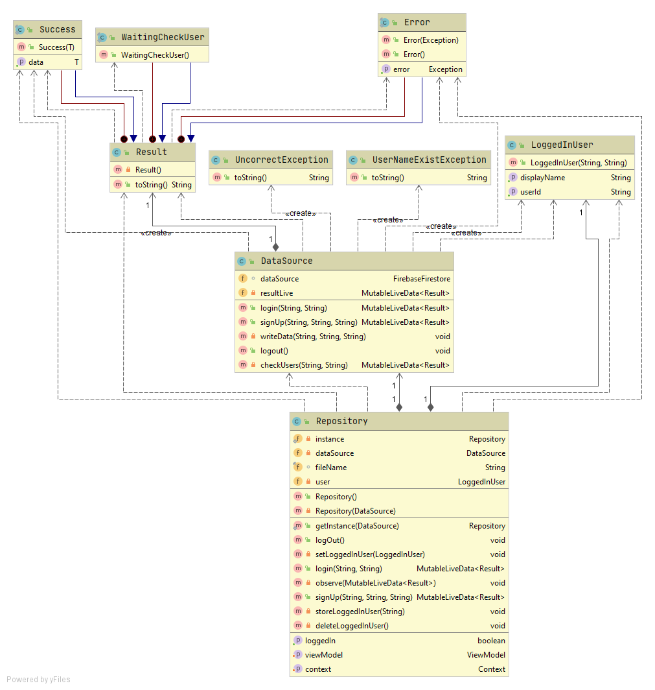

Hình 2‑7 Biểu đồ lớp của Model và Controller của Module đăng ký

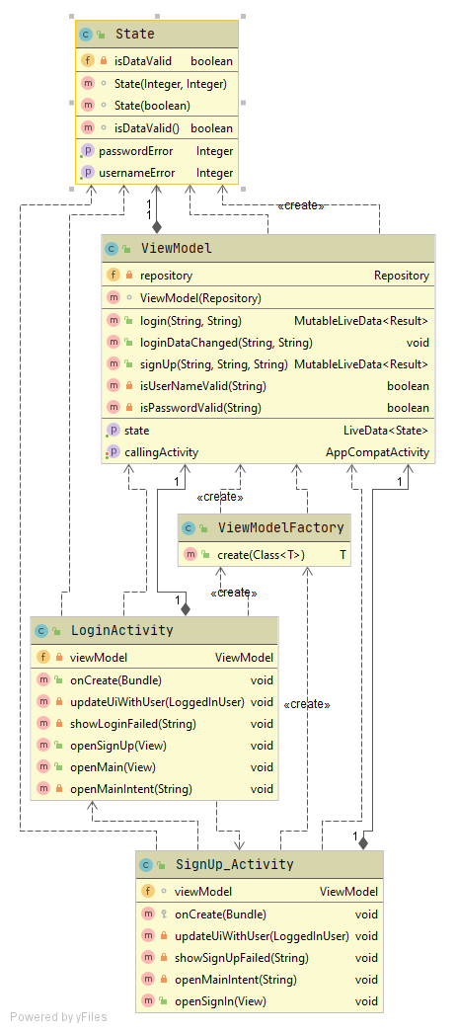

Hình 2‑8 Biểu đồ View của Module đăng ký

### 2.31 Đối với hệ thống giới địa điểm

Các lớp này nhằm phục vụ việc hiển thị giao diện, điều khiển và thực thi chức năng liên quan đến việc giới thiệu và tìm kiếm địa điểm

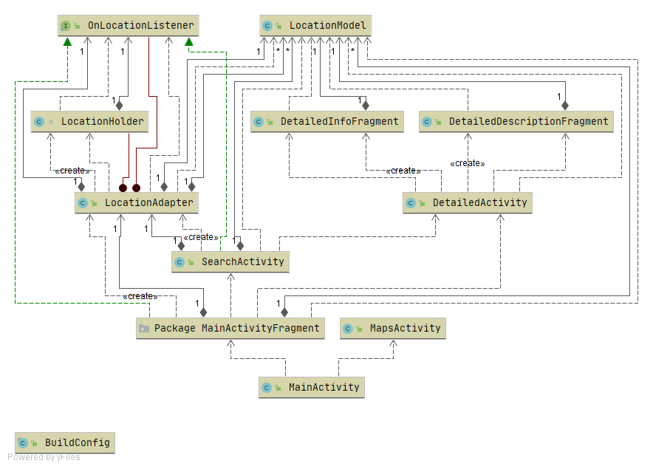

Hình 2‑9 Biểu đồ lớp tổng quan của Module giới thiệu, tìm kiếm địa điểm

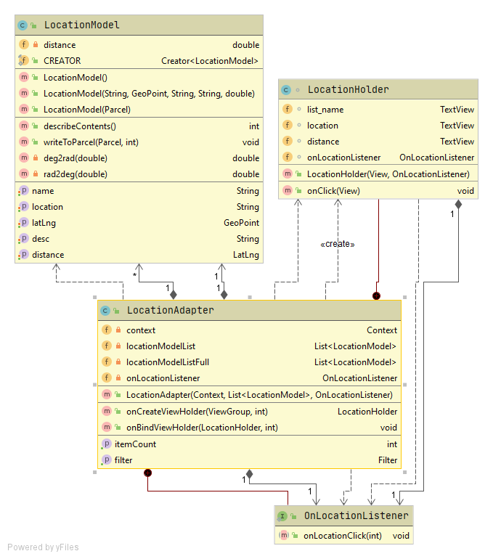

Hình 2‑10 Biểu đồ lớp của Model và Controller của Module giới thiệu và tìm kiếm địa điểm

* LocationModel là class nhằm dữ data từ database
* LocationAdapter là class control nhằm thực thi hiển thị và filter dữ liệu.

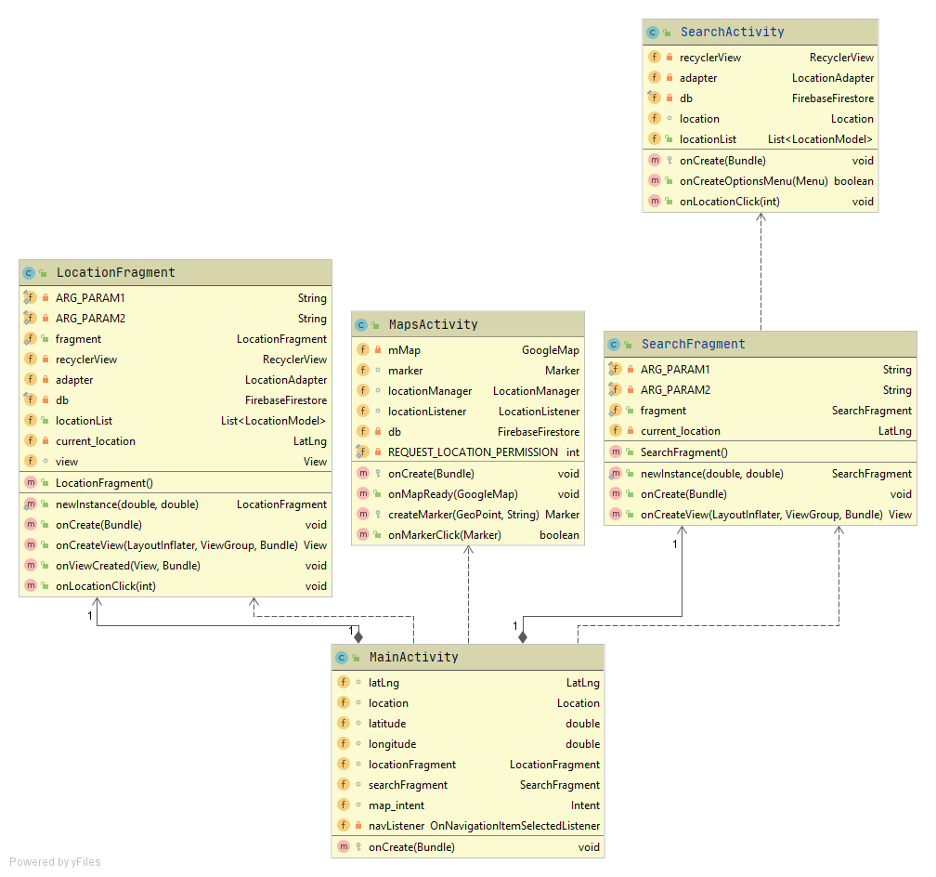

Hình 2‑11 Biểu đồ tổng quan của View của Module tìm kiếm, giới thiệu địa điểm

* Lớp MainActivity là lớp giao diện trang chính, sau khi đăng nhập. Lớp này sẽ hiện thị các fragment chứa các chức năng: tìm kiếm, hiển thị danh sách và hiển thị map. Với SearchFragment chứ đường dẫn tới SearchActivity (Theo design ban đầu thì trên SearchFragment sẽ có các button để chọn query tìm kiếm). LocationFragment chứa danh sách các địa điểm được sắp xếp theo khoảng cách gần nhất với users.
* MapsActivty hiện thị các địa điểm xung quanh người dùng
* SearchActivty lấy dữ liệu dựa theo query đã chọn và cho phép người dung tìm kiếm địa điểm dựa trên tên hoặc địa chỉ từ data có được thoe query đã chọn

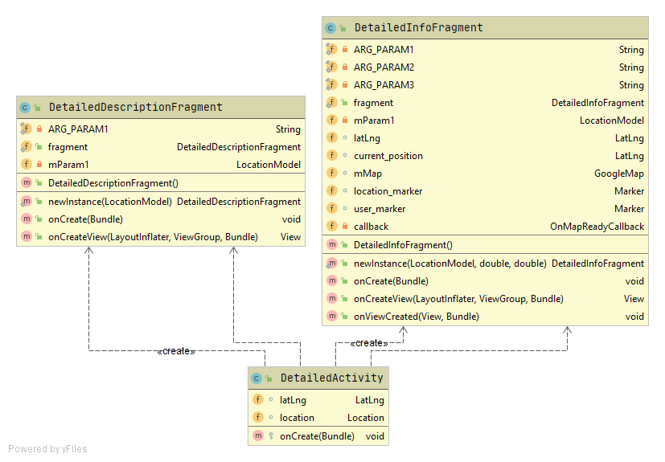

Hình 2‑12 Biểu đồ tổng quan của View của Module thông tin chi tiết

DetailedActivty hiển thị thông tin chi tiết của địa iểm. Với DetailDescriptionFragment sẽ hiển thị các thông tin như mô tả địa điểm, tên địa điểm và địa chỉ chi tiết. DetailedInfoFragment sẽ hiển thị vị trí người dùng và địa điểm.

# CHƯƠNG 3: CÔNG NGHỆ VÀ THUẬT TOÁN SỬ DỤNG

Để xây dựng ứng dụng, nhóm đã sử dụng ngôn ngữ lập trình Java để lập trình về hệ quản trị cơ sở dữ liệu Firebase-Firestore để quản lí cơ sở dữ liệu. Do Firebase phát triển bởi Google nên việc kết nối giữa Firebase-Firestore và Java được thực hiện qua các thư viện có sẵn của Java Android.

## 3.1 Ngôn ngữ lập trình

### 3.1.1 Giới thiệu về Java

Java là một ngôn ngữ lập trình hướng đối tượng (OOP). Khác với phần lớn ngôn ngữ lập trình thông thường, thay vì biên dịch mã nguồn thành mã máy hoặc thông dịch mã nguồn khi chạy, Java được thiết kế để biên dịch mã nguồn thành bytecode, bytecode sau đó sẽ được môi trường thực thi chạy. Bằng cách này, Java thường chạy nhanh hơn ngôn ngữ lập trình thông dịch khác như Pythorn, Perl, PHP ,… Cú pháp Java được vay mượn nhiều từ C và C++ nhưng có cú pháp hướng đối tượng đơn giản hơn và ít tính năng xứ lý cấp thấp hơn.

### 3.1.2 IDE sử dụng

IDE được nhóm sử dụng là Intellij IDEA Ultimate và Android Studio để viết cương trình. Cả 2 IDE đều hỗ trợ lập trình với ngôn ngữ Java trên Android.

Intellij IDEA được sử dụng để tạo biểu đồ lớp dựa trên code đã được xây dựng trước đó.

## 3.2 Hệ quản trị cơ sở dữ liệu Firebase

Ứng dụng sử dụng Cloud Firestore của Firebase làm hệ cơ sở dữ liệu. Hệ cơ sở dữ liệu này được lưu và quản lý dưới dạng tài liệu(documents) và được tổ chức thành bộ(collections) như sau :

Mô tả cơ sở dữ liệu :

Gồm 2 collection là Location và users. Với location chứa thông tin về địa điểm và users chứa thông tin về người dùng.

Nội dung của các document trong collection Location :

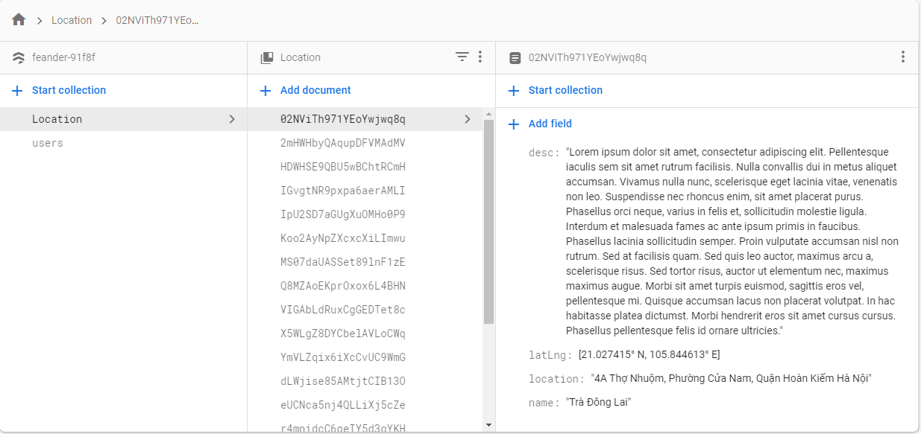

Hình 3‑1 Cấu trúc dữ liệu của các địa điểm trên Firebase-Firestore

* desc : Chứa nội dung miêu tả về địa điểm
* latLNg : Chứa tọa độ(kinh độ và vĩ độ) của địa điểm đó, giúp cho việc hiển thị và tính khoảng cách từ người dùng đến địa điểm đó
* location : hiển thị địa chỉ của địa điểm
* name : là tên địa điểm

Nội dung của các document trong collection users :

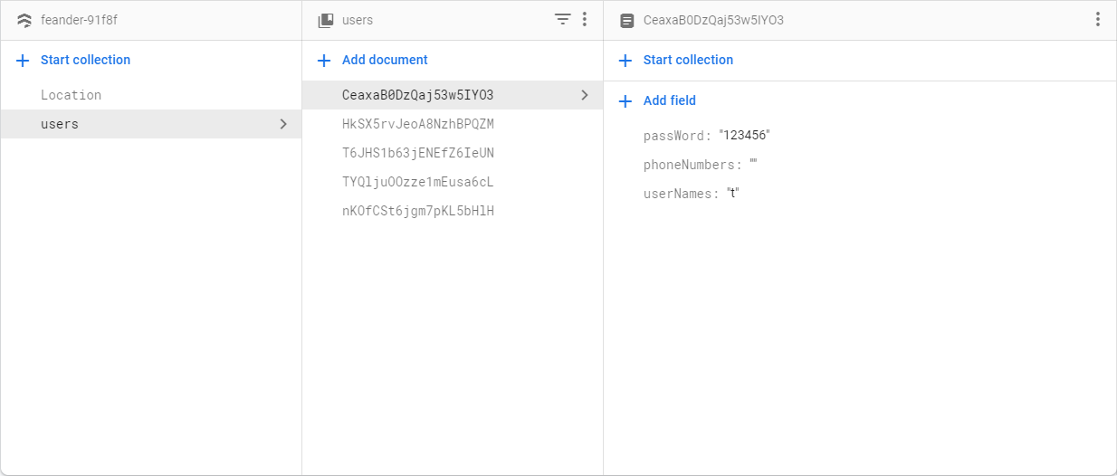

Hình 3‑2 Cấu trúc dữ liệu của những người dùng trên Firebase-Firestore

* Password : chứa password của user
* phoneNumbers : số điện thoại
* userNames : chứa tên người dùng

# CHƯƠNG 4: KẾT QUẢ VÀ ỨNG DỤNG MINH HỌA

## 4.1 Kết quả ứng dụng minh họa

Qua một thời gian tìm hiểu và xây dựng, nhóm đã hoàn thành ứng dụng minh họa cho phân tích và thiết kế ở trên.

Kết quả ứng dụng minh họa

Đã kết nỗi được giữa việc ứng dụng xây dựng chương tình bằng Java trên Android với hệ quản trị cơ sở dữ liệu Firebase, có thể truy xuất dữ liệu của cơ sơ dữ liệu thông qua ứng dụng.

Xây dựng hệ thống với đầy đủ csac chức năng cho người dùng.

Ứng dụng có chức năng chính:

* + Cho phép đăng nhập hệ thống với các tài khoản đã đăng kí.
  + Cho phép đăng kí tài khoản mới trực tiếp trên giao diện khởi động ứng dụng
  + Cho phép người có thể bỏ qua đăng nhập và đăng kí để vào màn hình chính
  + Cho phép người dùng xem danh sách các địa điểm được sắp xếp dựa trên khoảng cách từ địa điểm đến người dùng
  + Cho phép người dùng tìm kiếm địa điểm dựa trên tên và địa chỉ của địa điểm

## 4.2 Giao diện ứng dụng

*4.2.1. Giao diện khởi động của ứng dụng(Chức năng đăng nhập và đăng kí tài khoản)*

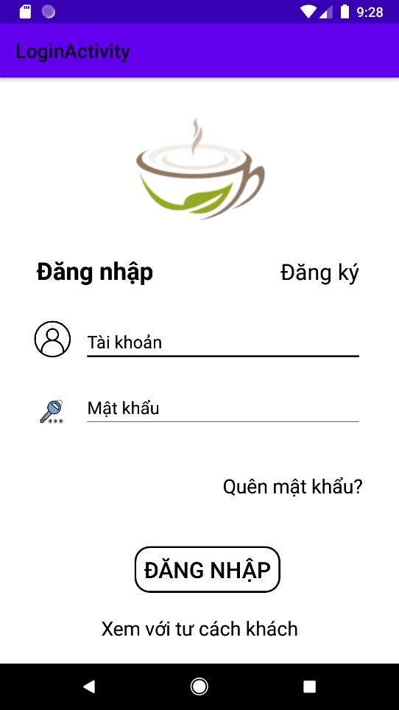

Hình 4‑1 Giao diện khởi động của ứng dụng

Mô tả:

Phía trên bao gồm đường dẫn đến 2 form, 1 là form đăng nhập hai là form đăng kí.

Form đăng nhập bao gồm dòng điền tên tài khoản, mật khẩu.

Sau khi điền xong form thì có thể đăng nhập.

Người dùng còn có thể truy cập với tư cách khách bằng cách bấm vào dòng “Xem với tư cách khách”

*4.2.2. Giao diện đăng ký*

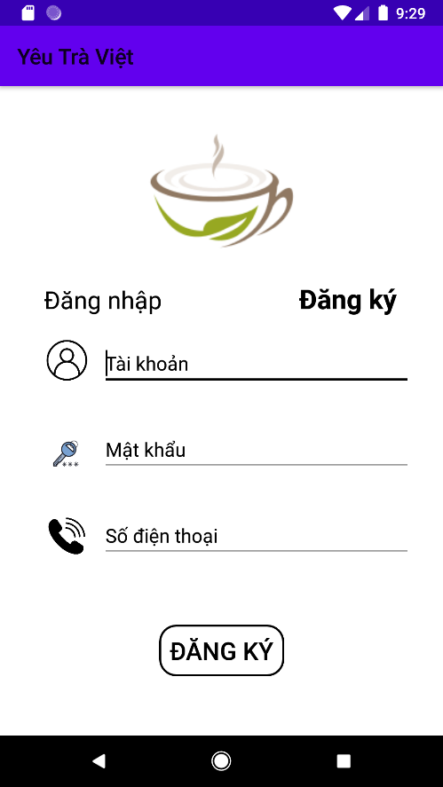

Hình 4‑2 Giao diện đăng ký

Mô tả:

Phía trên bao gồm đường dẫn đến 2 form, 1 là form đăng nhập hai là form đăng kí.

Form đăng kí bao gồm dòng điền tên tài khoản, mật khẩu và số điện thoại.

Sau khi điền xong thì người dùng có thể đăng kí tài khoản và quay trở lại màn hành đăng nhập.

*4.2.3. Giao diện chính*

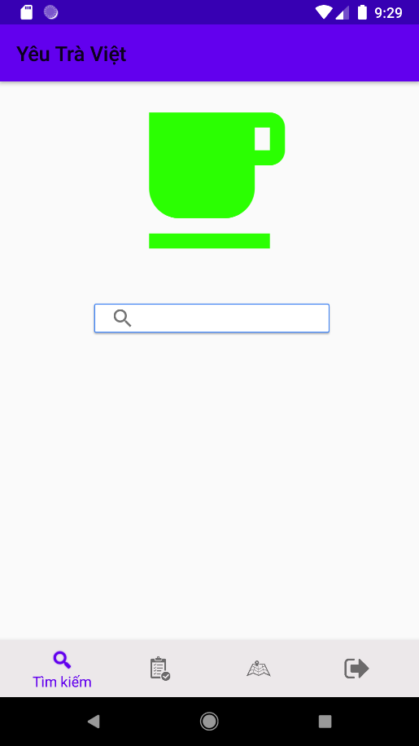

Hình 4‑3 Giao diện chính

Mô tả:

* Trong màn hình chính, Fragment view mặc định là Fragment tìm kiếm. Bấm và thanh tìm kiếm thì sẽ đưa tới màn hình tìm kiếm.
* Sử dụng Navigation bar phía dưới để di chuyển tới các Fragment và Activity khác như:
* Giao diện hiển thị danh sách địa điểm được đề xuất
* Giao diện hiển thị bản đồ
* Chức năng đăng xuất.

*4.2.4. Giao diện tìm kiếm*

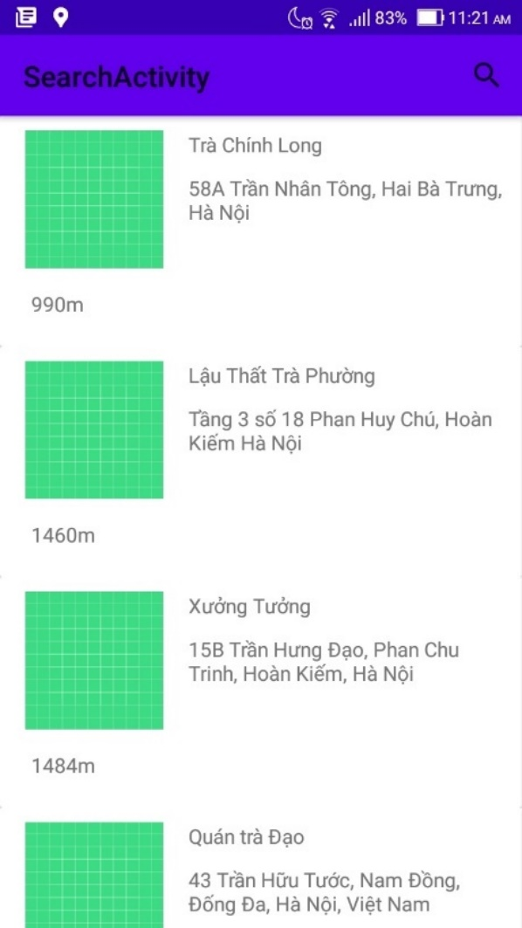

Hình 4‑4 Giao diện tìm kiếm

Mô tả:

Nếu thanh tìm kiếm để trống thì hiển thị các địa điểm sắp xếp thoe khoảng cách gần nhất:

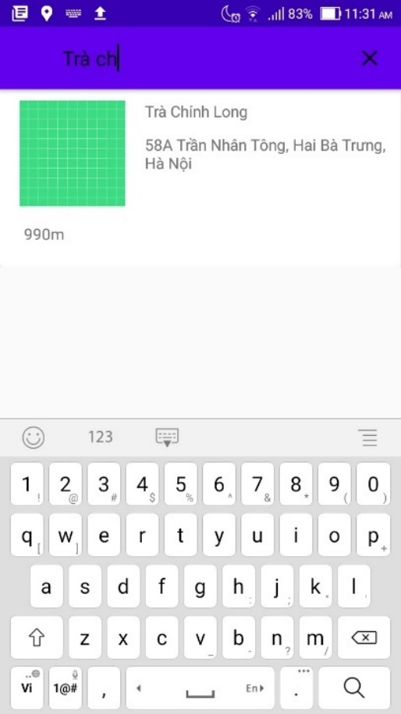

Hình 4‑5 Giao diện tìm kiếm( sử dụng thanh tìm kiếm)

Khi điền thông tin vào thanh tìm kiếm thì sẽ hiển thị địa điểm phù hợp với nội dung thanh tìm kiếm dựa trên tên địa điểm hoặc địa trỉ địa điểm

*4.2.5. Giao diện map*

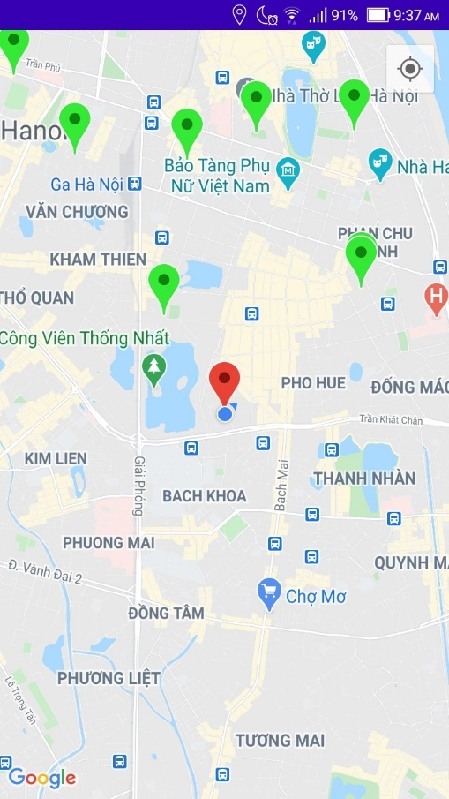

Hình 4‑6 Giao diện map

Mô tả:

* Hiển thị vị trí người dùng là marker màu đỏ.
* Hiển thị vị trí của các quán trà là dùng marker màu xanh.

*4.2.5. Giao diện thông tin chi tiết*

Mô tả: Khi bấm vào vị trí địa chỉ ở trong danh sách tìm kiếm địa điểm hoặc danh sách đề xuất, người dùng sẽ được đưa tới giao diện hiển thị thông tin chi tiết của sản phẩm.

Giao diện 1: Hiển thị mô tả, tên, đại chỉ và khoảng cách của địa điểm

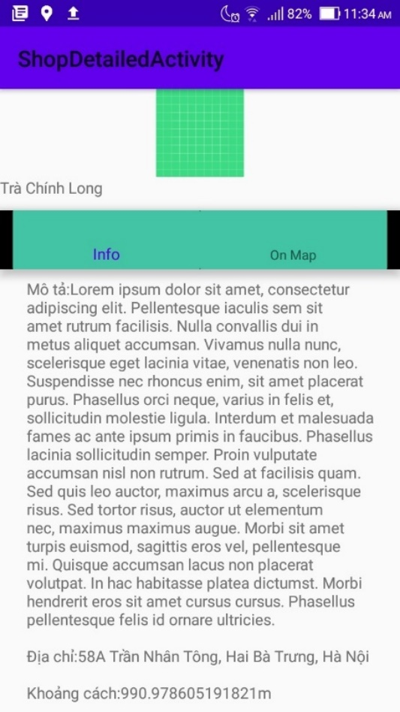

Hình 4‑7 Giao diện thông tin chi tiết 1

Giao diện 2: Hiển thị vị trí của người dùng và địa điểm trên bản đồ.

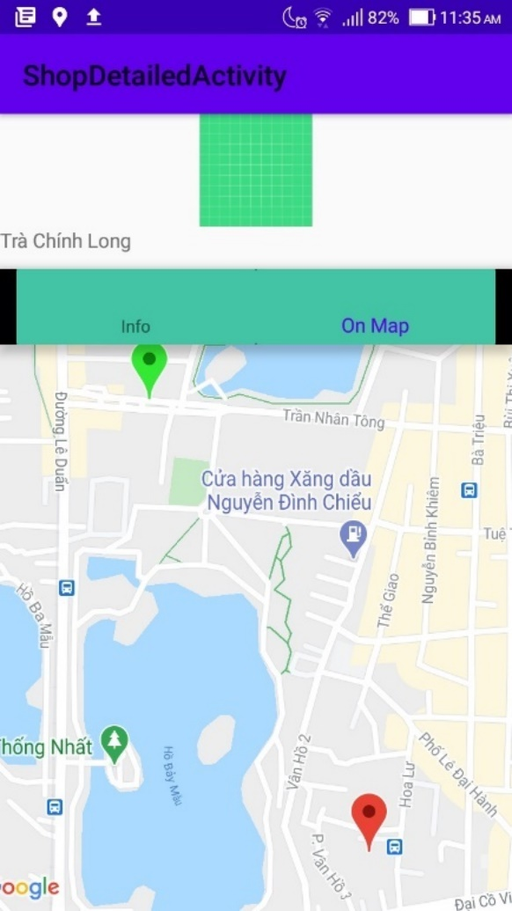

Hình 4‑8 Giao diện thông tin chi tiết 2

# CHƯƠNG 5 : CÀI ĐẶT VÀ KIỂM THỬ

## 5.1 Cấu hình máy kiểm thử

### 5.1.1. Physical Device: Asus Zenfone 4 max pro



### 5.1.2. Emulator: Pixel 2 API 27.

## 5.2. Kịch bản kiểm thử

### 5.2.1 Kịch bản kiểm thử 1: Đăng nhập

* Kịch bản kiểm thử đúng: Đăng nhập với tài khoản đã cho
  + Kết quả mong đợi: Đăng nhập thành công
  + Kết quả đạt được: Đăng nhập thành công
* Kịch bản kiểm thử đúng: Đăng nhập với tài khoản khách
  + Kết quả mong đợi: Vào được màn hình chính
  + Kết quả đạt được: Vào được màn hình chính
* Kịch bản kiểm thử sai: Đăng nhập với thông tin sai.
  + Kết quả mong đơi: Thông báo sai thông tin
  + Kết quả đạt được: Thông báo sai thông tin

### 5.2.2 Kịch bản kiểm thử 2: Đăng ký

* Kịch bản kiểm thử đúng: Đăng ký với tài khoản mới
  + Kết quả mong đợi: Đăng ký thành công
  + Kết quả đạt được: Đăng ký thành công và đăng nhập được
* Kịch bản kiểm thử sai: Đăng ký với tài khoản đã có.
  + Kết quả mong đợi: Hiển thị thông báo lỗi.
  + Kết quả đạt được: Hiển thị thông báo lỗi

### 5.2.3. Kịch bản kiểm thử 3: Tìm kiếm

* Kịch bản kiểm thử đúng: Tìm kiếm tên 1 địa điểm
  + Kết quả mong đợi: Tìm kiếm được địa điểm
  + Kết quả đạt được: Tìm kiếm được địa điểm
* Kịch bản kiểm thử đúng: Tìm kiếm địa chỉ 1 địa điểm
  + Kết quả mong đợi: Tìm kiếm được địa điểm
  + Kết quả đạt được: Tìm kiếm được địa điểm
* Kịch bản kiểm thử sai: Tìm kiếm thông tin 1 địa điểm không tồn tại
  + Kết quả mong đợi: Hiện thông báo không có địa điểm phù hợp
  + Kết quả đạt được: Hiện thông báo không có địa điểm phù hợp.

# CHƯƠNG 6: KẾT LUẬN VÀ HƯỚNG PHÁT TRIỂN

## 6.1 Kết luận:

### 6.1.1. Kết quản đạt được:

Qua quá trình chạy thử, rushed job, khủng hoảng do gặp bug, nhóm đã hoàn thành đề tài đúng thời gian và đạt được kết quả.

* Phần mềm chạy được.
* Chức năng đăng nhập và đăng ký hoạt động đúng như thiết kế
* Chức năng hiển thị danh sách hoạt động.
* Chức năng tìm kiếm hoạt động được.
* Chức năng hiển thị thông tin chi tiết hoạt động được
* Chức năng hiển thị vị trí hoạt động được.

### 6.1.2.Hạn chế

* Còn nhiều vấn đề gây ra hiện tượng memory leak.
* UI gặp vấn đề khi rotate.
* Nhiều trường hợp app không hoạt động trên máy (Factory reset và cài lại thì hoạt động được).
* Một số trường hợp cái mới, thì phải chạy Google Map trước để bật cho phép truy cập location thì Map mới hoạt động được.
* Việc lấy Permission từ người dùng hoạt động chưa đúng như mong muốn.
* Chưa thực hiện được kiểm thử chéo.
* Giao diện chưa thực sự than thiện người dùng.
* Chức năng tìm kiếm và sắp xếp còn thiếu.
* Chưa tận dụng được mô hình MVC.
* Tính năng chưa hoàn thiện và thiếu nhiều so với design ban đầu.
* Chức năng tìm kiếm hạn chế.
* Thông tin về địa điểm còn thiếu.
* Chưa kết nỗi được giữa người dùng và địa điểm.

## 6.2.Hướng phát triển

Để giải quyết hạn chế của ứng dụng, hiện tại nhóm có các hướng phát triển như sau:

* Sắp xếp hoặc xây dựng lại đoạn code cho chuẩn với mô hình MVC
* Hoàn chỉnh UI cho ứng dụng.
* Xây dựng chức năng đánh giá.
* Xây dựng chức năng lưu địa chỉ.
* Áp dụng được DirectionMatrix API của google

# Tài liệu tham khảo

1. Java® Platform, Standard Edition Version 8 API Specification, Oracle Corporation.
2. Documentation for app developers, Google LLC.
3. Firebase Document for Android, Google LLC.
4. Stack Overflow.